Федеральное государственное автономное образовательное учреждение высшего образования **«Национальный исследовательский университет ИТМО»**

Факультет Программной Инженерии и Компьютерной Техники

**Лабораторная работа №2**

**по дисциплине «Вычислительная математика»**

Вариант: **2**

**Преподаватель:**   
Малышева Татьяна Алексеевна

**Выполнил:**

Барсуков Максим Андреевич

**Группа:** Р3215

Санкт-Петербург, 2024 г.

Цель работы: изучить численные методы решения нелинейных уравнений и их систем, найти корни заданного нелинейного уравнения/системы нелинейных уравнений, выполнить программную реализацию методов.

# 1. Вычислительная реализация задачи

# 1. Решение нелинейного уравнения

$-1,38x^{3}-5,42x^{2}+2,57x+10,95$

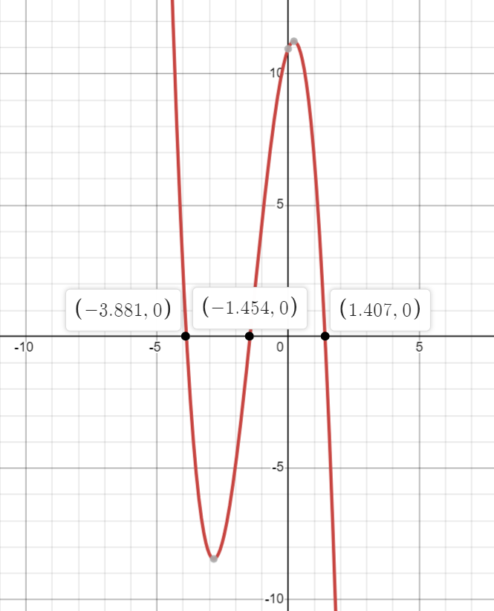

Для определения интервалов изоляции корней данного уравнения, можно воспользоваться методом интервалов знакопеременности. Для этого нужно найти значения функции на различных интервалах и определить знак функции на каждом из них.  
  
Получим приближенные значения корней:  
x ≈ -3.9, x ≈ -1.5, x ≈ 1.4

Теперь нужно разбить ось x на 4 интервала: (-∞, -3.9), (-3.9, -1.5), (-1.5, 1.4) и (1.4, +∞). На каждом из этих интервалов нужно определить знак функции.

Для этого можем вычислить значения функции в произвольной точке каждого интервала. Например, для интервала (-∞, -3.9) можно выбрать x = -4, для интервала (-3.9, -1.5) x = -2, для интервала (-1.5, 1.4) x = 0, и для интервала (1.4, +∞) x = 2.

Таким образом, получим следующие значения функции:

для x = -4: f(-4) = 2.27

для x = -2: f(-2) = -4.83

для x = 0: f(0) = 10.95

для x = 2: f(2) = -16.63

Знаки функции на каждом интервале будут соответственно:

|  |  |  |  |
| --- | --- | --- | --- |
| (-∞, -3.9) | (-3.9, -1.5) | (-1.5, 1.4) | (1.4, +∞) |
| + | - | + | - |

Таким образом, мы получаем два интервала изоляции корней уравнения:

(-4, -1.5), (-1.5, 1) и (1, 1.5).

x1 ≈

x2 ≈

x3 ≈

Крайний правый корень – Метод простой итерации

|  |  |  |  |  |
| --- | --- | --- | --- | --- |
| № | xk | xk+1 | f(xk+1) | │ xk+1- xk│ |
| 1 | 1.000 | 1.541 | 6.720 | 0.541 |
| 2 | 1.541 | 1.298 | -3.022 | 0.244 |
| 3 | 1.298 | 1.470 | 2.137 | 0.172 |
| 4 | 1.470 | 1.360 | -1.371 | 0.111 |
| 5 | 1.360 | 1.437 | 0.956 | 0.077 |
| 6 | 1.437 | 1.385 | -0.637 | 0.051 |
| 7 | 1.385 | 1.421 | 0.439 | 0.035 |
| 8 | 1.421 | 1.397 | -0.297 | 0.024 |
| 9 | 1.397 | 1.413 | 0.203 | 0.016 |
| 10 | 1.413 | 1.402 | -0.138 | 0.011 |
| 11 | 1.402 | **1.410** | 0.094 | 0.008 |

Крайний левый корень – Метод хорд

|  |  |  |  |  |  |  |  |
| --- | --- | --- | --- | --- | --- | --- | --- |
| № | a | b | x | f(a) | f(b) | f(x) | |xk+1 - xk| |
| 1 | -4.000 | -1.908 | -3.254 | 2.270 | -4.098 | -7.253 | 1.346 |
| 2 | -4.000 | -3.254 | -3.822 | 2.270 | -7.253 | -0.996 | 0.568 |
| 3 | -4.000 | -3.822 | -3.876 | 2.270 | -0.996 | -0.072 | 0.054 |
| 4 | -4.000 | -3.876 | **-3.880** | 2.270 | -0.072 | -0.005 | 0.004 |

Центральный корень – Метод половинного деления

|  |  |  |  |  |  |  |  |
| --- | --- | --- | --- | --- | --- | --- | --- |
| № | a | b | x | f(a) | f(b) | f(x) | |a – b| |
| 1 | -1.500 | 1.000 | -0.250 | -0.443 | 6.720 | 9.990 | 2.500 |
| 2 | -1.500 | -0.250 | -0.875 | -0.443 | 9.990 | 5.476 | 1.250 |
| 3 | -1.500 | -0.875 | -1.188 | -0.443 | 5.476 | 2.566 | 0.625 |
| 4 | -1.500 | -1.188 | -1.344 | -0.443 | 2.566 | 1.058 | 0.312 |
| 5 | -1.500 | -1.344 | -1.422 | -0.443 | 1.058 | 0.305 | 0.156 |
| 6 | -1.500 | -1.422 | -1.461 | -0.443 | 0.305 | -0.070 | 0.078 |
| 7 | -1.461 | -1.422 | -1.441 | -0.070 | 0.305 | 0.117 | 0.039 |
| 8 | -1.461 | -1.441 | -1.451 | -0.070 | 0.117 | 0.024 | 0.020 |
| 9 | -1.461 | -1.451 | **-1.456** | -0.070 | 0.024 | -0.023 | 0.010 |

# 2. Решение системы нелинейных уравнений

1. $\left\{\begin{aligned}tg\left(xy+0.1\right)=x^{2} \\ x^{2}+2y^{2}=1\end{aligned}\right.$, Метод Ньютона

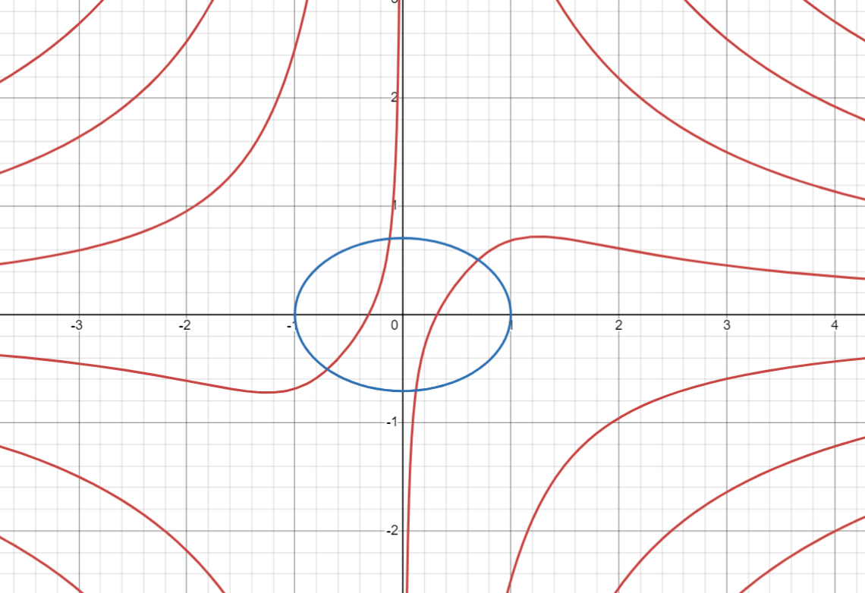

$$\left\{\begin{aligned}tg\left(xy+0.1\right)=x^{2} \\ x^{2}+2y^{2}=1\end{aligned}\right.→\left\{\begin{aligned}f(x, y) = 0 \\ g(x, y) = 0\end{aligned}→\left\{\begin{aligned}tg\left(xy+0.1\right)-x^{2}=0 \\ x^{2}+2y^{2}-1=0\end{aligned}\right.\right.$$

Отметим, что решение системы уравнений являются точки пересечения эллипса и $tg\left(xy+0.1\right)-x^{2}=0$, следовательно, система имеет не более четырех различных решений.

Построим матрицу Якоби:

$\frac{∂f}{∂x}=y sec\left(xy+0.1\right)-2$*, $\frac{∂f}{∂y}=x \sec^{2}\left(xy+0.1\right)$, $\frac{∂g}{∂x}=2x$, $\frac{∂g}{∂y}=4y$*

$$\left|\begin{matrix}\frac{∂f(x, y)}{∂x} & \frac{∂f(x, y)}{∂y} \\ \frac{∂g(x, y)}{∂x} & \frac{∂g(x, y)}{∂y}\end{matrix}\right|\left(\begin{matrix}∆x \\ ∆y\end{matrix}\right)=-\left(\begin{matrix}f(x, y) \\ g(x, y)\end{matrix}\right)$$

$$\left|\begin{matrix}y sec\left(xy+0.1\right)-2 & x \sec^{2}\left(xy+0.1\right) \\ 2x & 4y\end{matrix}\right|\left(\begin{matrix}∆x \\ ∆y\end{matrix}\right)=\left(\begin{matrix}x^{2}-tg\left(xy+0.1\right) \\ {1- x}^{2}-2y^{2}\end{matrix}\right)$$

$$\left\{\begin{aligned}ysec\left(xy+0.1\right)∆x-2∆x+ x \sec^{2}\left(xy+0.1\right)∆y=x^{2}-tg\left(xy+0.1\right) \\ 2x∆x+4y∆y={1- x}^{2}-2y^{2}\end{aligned}\right.$$

**Корень 1:** Шаг 1: Выбираем $x_{0}=-0.12; y_{0}=0.7$

$$\left\{\begin{aligned}ysec\left(xy+0.1\right)∆x-2∆x+ x \sec^{2}\left(xy+0.1\right)∆y=x^{2}-tg\left(xy+0.1\right) \\ 2x∆x+4y∆y={1- x}^{2}-2y^{2}\end{aligned}\right.$$

Шаг 2. Решаем полученную систему.

$$\left\{\begin{aligned}∆x+ 0.077 ∆y = 0.0154 \\ -0.2∆x+2.8∆y=0.01\end{aligned}\right.→∆x=-0.0014; ∆y=0.0019$$

Шаг 3. Вычисляем очередные приближения:

$$x_{1}=x_{0}+∆x=-0.12-0.0014=-0.1214$$

$$y_{1}=y_{0}+∆y=0.7+0.0019=0.7019$$

$\left|x_{1}-x_{0}\right|≤ε$, $\left|y_{1}-y_{0}\right|≤ε$

$\left|-0.1214+0.12\right|≤ε$, $\left|0.7019-0.7\right|≤ε$ $→$ ответ найден, **корень 1**: ($-0.1214, 0.7019$)

Аналогично находим **другой корень**: $\left(0.698, 0.506\right)$

Из графического решения, корни симметричны, следовательно, **другие 2 корня $\left(-0.698, -0.506\right), (0.1214, -0.7019)$**

# 2. Программная реализация задачи

Метод хорд:

class ChordMethod(Method):

    name = 'Метод хорд'

    def check(self):

        root_exists = self.equation.root_exists(self.left, self.right)

        return root_exists, 'Отсутствует корень на заданном промежутке' if not root_exists else ''

    def solve(self) -> Result:

        f = self.equation.function

        a = self.left

        b = self.right

        epsilon = self.epsilon

        iteration = 0

        x = a - (b - a) * f(a) / (f(b) - f(a))

        iteration = 0

        last_x = x

        while True:

            if np.abs(f(x)) < epsilon:

                break

            iteration += 1

            if f(a) * f(x) < 0:

                b = x

            else:

                a = x

            x = a - (b - a) * f(a) / (f(b) - f(a))

            if self.log:

                print(f'{iteration}: a = {a:.3f}, b = {b:.3f}, x = {x:.3f}, '

                      f'f(a) = {f(a):.3f}, f(b) = {f(b):.3f}, f(x)={f(x):.3f}, |x_k+1 - x_k| = {abs(x - last_x):.3f}')

            last_x = x

        return Result(x, f(x), iteration, self.decimal_places)

Метод Ньютона:

dx = 0.00001

class NewtonMethod(Method):

    name = 'Метод Ньютона'

    def solve(self) -> Result:

        f = self.equation.function

        x0 = self.left

        epsilon = self.epsilon

        iteration = 0

        while True:

            iteration += 1

            df = derivative(f, x0, dx=dx)

            x1 = x0 - f(x0) / df

            if self.log:

                print(f'{iteration}: x_k = {x0:.3f}, f(x_k) = {f(x0):.3f}, '

                f'f\'(x_k) = {df:.3f}, x_k+1 = {x1:.3f}, |x_k+1 - x_k| = {abs(x1 - x0)}')

            if abs(x1 - x0) < epsilon:

                break

            x0 = x1

        return Result(x1, f(x1), iteration, self.decimal_places)

Метод простой итерации:

dx = 0.00001

steps = 100

class SimpleIterationsMethod(Method):

    name = 'Метод простой итерации'

    def __init__(self, equation: Equation, left: float, right: float,

                 epsilon: float, decimal_places: int, log: bool):

        super().__init__(equation, left, right, epsilon, decimal_places, log)

        f = self.equation.function

        max_derivative = max(derivative(f, self.left, dx), derivative(f, self.right, dx))

        _lambda = - 1 / max_derivative

        self.phi = lambda x: x + _lambda * f(x)

    def check(self):

        if not self.equation.root_exists(self.left, self.right):

            return False, 'Отсутствует корень на заданном промежутке'

        # Достаточное условие сходимости метода |phi'(x)| < 1

        print('phi\'(a) = ', abs(derivative(self.phi, self.left, dx)))

        print('phi\'(b) = ', abs(derivative(self.phi, self.right, dx)))

        for x in numpy.linspace(self.left, self.right, steps, endpoint=True):

            if abs(derivative(self.phi, x, dx)) >= 1:

                return False, 'Не выполнено условие сходимости метода |phi\'(x)| < 1 на интервале'

        return True, ''

    def solve(self) -> Result:

        f = self.equation.function

        prev = self.left

        iteration = 0

        while True:

            iteration += 1

            x = self.phi(prev)

            diff = abs(x - prev)

            if self.log:

                print(f'{iteration}: xk = {prev:.3f}, f(xk) = {f(prev):.3f}, '

                      f'xk+1 = 𝜑(𝑥𝑘) = {x:.3f}, |xk - xk+1| = {diff:.3f}')

            if diff <= self.epsilon:

                break

            prev = x

        return Result(x, f(x), iteration, self.decimal_places)

Метод простой итерации для систем нелинейных уравнений:

def solve(system, x0, y0, epsilon, max_iter=1_000):

    def jacobian(xy):

        x, y = xy

        return np.array([[2*x, 2*y], [2*x, -1]])

    xy = np.array([x0, y0], dtype=float)

    for i in range(max_iter):

        J_inv = np.linalg.inv(jacobian(xy))

        F = np.array(system(xy))

        xy_next = xy - np.dot(J_inv, F)

        error = np.linalg.norm(xy_next - xy)

        if error < epsilon:

            return xy_next, i + 1, error

        xy = xy_next

    raise Exception("Solution not found in {} iterations".format(max_iter))

**Результаты выполнения программы при различных исходных данных:**

|  |
| --- |
| Выберите тип программы:  1: Нелинейное уравнение  2: Система нелинейных уравнений  Введите номер типа: 1  Выберите уравнение:  1: -1.38*x^3 - 5.42*x^2 + 2.57*x + 10.95  2: x^3 - 1.89*x^2 - 2*x + 1.76  3: x/2 - 2*(x + 2.39)^(1/3)  4: -x/2 + e^x + 5*sin(x)  Введите номер уравнения: 1  Выберите метод:  1: Метод половинного деления  2: Метод хорд  3: Метод простой итерации  4: Метод Ньютона  Введите номер метода: 2  Введите имя файла для загрузки исходных данных и интервала или пустую строку, чтобы ввести вручную:  Введите левую границу интервала: -4  Введите правую границу интервала: -1.5  Введите погрешность вычисления: 0.000001  Введите имя файла для вывода результата или пустую строку, чтобы вывести в консоль:  Процесс решения:  1: a = -4.000, b = -1.908, x = -3.254, f(a) = 2.270, f(b) = -4.098, f(x)=-7.253, |x_k+1 - x_k| = 1.346  2: a = -4.000, b = -3.254, x = -3.822, f(a) = 2.270, f(b) = -7.253, f(x)=-0.996, |x_k+1 - x_k| = 0.568  3: a = -4.000, b = -3.822, x = -3.876, f(a) = 2.270, f(b) = -0.996, f(x)=-0.072, |x_k+1 - x_k| = 0.054  4: a = -4.000, b = -3.876, x = -3.880, f(a) = 2.270, f(b) = -0.072, f(x)=-0.005, |x_k+1 - x_k| = 0.004  5: a = -4.000, b = -3.880, x = -3.880, f(a) = 2.270, f(b) = -0.005, f(x)=-0.000, |x_k+1 - x_k| = 0.000  6: a = -4.000, b = -3.880, x = -3.881, f(a) = 2.270, f(b) = -0.000, f(x)=-0.000, |x_k+1 - x_k| = 0.000  7: a = -4.000, b = -3.881, x = -3.881, f(a) = 2.270, f(b) = -0.000, f(x)=-0.000, |x_k+1 - x_k| = 0.000  8: a = -4.000, b = -3.881, x = -3.881, f(a) = 2.270, f(b) = -0.000, f(x)=-0.000, |x_k+1 - x_k| = 0.000  Результат:  Найденный корень уравнения: -3.880518  Значение функции в корне: -1.047914928165028e-07  Число итераций: 8  Еще раз? [y/n] |
| Выберите тип программы:  1: Нелинейное уравнение  2: Система нелинейных уравнений  Введите номер типа: 2  Выберите систему уравнений:  1: x^2 + y^2 - 1, x^2 - y - 0.5  2: x^2 + y^2 - 1, x - y^2  Введите номер системы: 1  Введите начальные приближения x0, y0: 1 1  Введите погрешность вычисления: 0.000001  Вектор неизвестных: x1 = 0.93060, x2 = 0.36603  Количество итераций: 5  Вектор погрешностей: 2.33995e-09  Проверка решения системы уравнений:  Невязки: 2.22045e-16, 1.11022e-16 |
| Выберите тип программы:  1: Нелинейное уравнение  2: Система нелинейных уравнений  Введите номер типа: 1  Выберите уравнение:  1: -1.38*x^3 - 5.42*x^2 + 2.57*x + 10.95  2: x^3 - 1.89*x^2 - 2*x + 1.76  3: x/2 - 2*(x + 2.39)^(1/3)  4: -x/2 + e^x + 5*sin(x)  Введите номер уравнения: 2  Выберите метод:  1: Метод половинного деления  2: Метод хорд  3: Метод простой итерации  4: Метод Ньютона  Введите номер метода: 4  Введите имя файла для загрузки исходных данных и интервала или пустую строку, чтобы ввести вручную:  Введите начальное приближение: 0  Введите погрешность вычисления: 0.00001  Введите имя файла для вывода результата или пустую строку, чтобы вывести в консоль:  Процесс решения:  1: x_k = 0.000, f(x_k) = 1.760, f'(x_k) = -2.000, x_k+1 = 0.880, |x_k+1 - x_k| = 0.8800000000430849  2: x_k = 0.880, f(x_k) = -0.782, f'(x_k) = -3.003, x_k+1 = 0.620, |x_k+1 - x_k| = 0.2604368674003591  3: x_k = 0.620, f(x_k) = 0.033, f'(x_k) = -3.190, x_k+1 = 0.630, |x_k+1 - x_k| = 0.010408116407403245  4: x_k = 0.630, f(x_k) = -0.000, f'(x_k) = -3.191, x_k+1 = 0.630, |x_k+1 - x_k| = 7.096700637143627e-07  Результат:  Найденный корень уравнения: 0.62997  Значение функции в корне: 2.220446049250313e-16  Число итераций: 4 |

# Вывод

В ходе выполнения лабораторной работы были изучены численные методы решения нелинейных уравнений и систем нелинейных уравнений с использованием Python. В результате работы были найдены корни заданных уравнений и систем с использованием различных численных методов, а также были построены графики функций для полного представления исследуемых интервалов.